关于转发教育部开展全国高校在线教学情况调研的通知
各学院（部）：
为客观了解高校在疫情期间开展在线教学的情况，旨在协助教育管理部门和有关高校形成在线教学情况分析报告，教育部现面向全国师生开展在线调研，请各学院（部）组织师生在线上参与调研、填写问卷。
- 调研对象
1.《高校教师在线教学情况调查问卷》的调研对象为疫情期间开展了在线教学工作的学校在岗教师。
2.《高校学生在线学习情况调查问卷》的调研对象为学校的在籍学生（包括本科生、研究生等）。
- 调研方式
本次调研时间为7月10日至17日，学校教师和学生在规定时段内自行完成问卷填写。
参与调研的老师每人填写1份教师问卷，参与调研的同学每人填写1份学生问卷。
遵循调研对象自愿原则。
调研系统入口：请扫描对应二维码。

2222
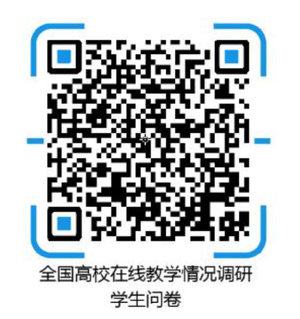
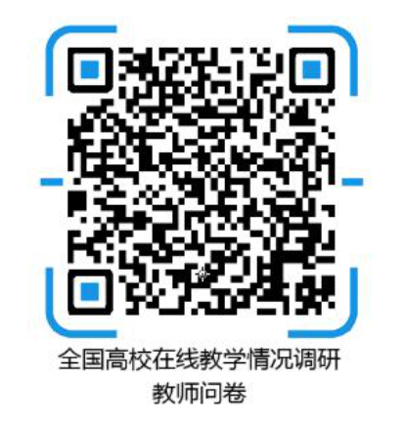
问问22222

教务处
2020年7月10日

